Ressource : Livre / Brochure

Référence de la brochure:
Titre : La patrie en danger
Auteur(s) : Alliance Nationale pour l’accroissement de la population française
Edition :
Année : 1913 ou 1914

Description du contenu
- Type (ex. : dictionnaire, synthèse générale, manuel, catalogue de musée ou d’exposition, recueil de documents, ouvrage consacré à un aspect particulier, atlas, etc).

Brochure (16 pages) éditée par l’Alliance Nationale pour l’accroissement de la population française, association nataliste -on parlait de courant « repopulateur »-, conservatrice et catholique crée en 1896 par le Dr Jacques Bertillon, en plein contexte de revanche avec l’Allemagne. En 1913, une véritable croisade est menée par l’association contre la baisse de la natalité en France. La différence avec l’Allemagne inquiète, à une époque ou la supériorité militaire est encore très largement liée au nombre des combattants.
Le 3 août 1913, l’association fut reconnue d’utilité publique.
En 1913 fut votée la loi d’assistance aux familles nombreuses, et en 1914, l’impôt sur le revenu prend en compte le quotient familial.

- Contenu : sujets traités (éventuellement copie de la table des matières) et caractéristiques particulières (sujets abordés, manière de les traiter, etc.)

Série de chiffres et d’articles sur :
Population de la France et de l’Allemagne de 1850 à 1913
Natalités comparées de la France et de l’Italie de 1863 à 1910
Marine de guerre de la France et de l’Allemagne de 1893 à 1913
Marine de commerce de la France et de l’Allemagne de 1892 à 1912
La dépopulation de la France en 1911
Consommation de houille et lignite de la France et de l’Allemagne 1885 à 1911
Commerce extérieur de la France et de l’Allemagne 1891 à 1911
L’avenir de nos alliances si la natalité continue à diminuer
Pour la patrie, programme de l’Alliance Nationale, bulletin d’adhésion, noms de quelques sociétaires.

1
Ressources utilisables pour les enseignants (textes, photos, cartes, tableaux statistiques, etc.).

Extrait 1 : Population de la France et de l’Allemagne

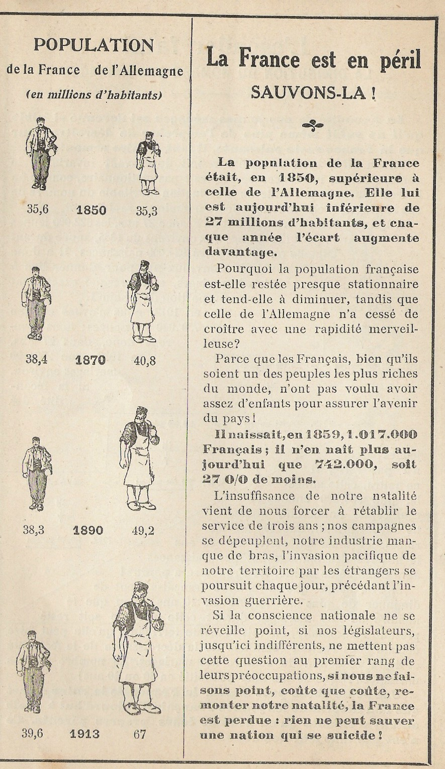

2

Extrait 2 : Natalités comparées de la France et de l’Allemagne

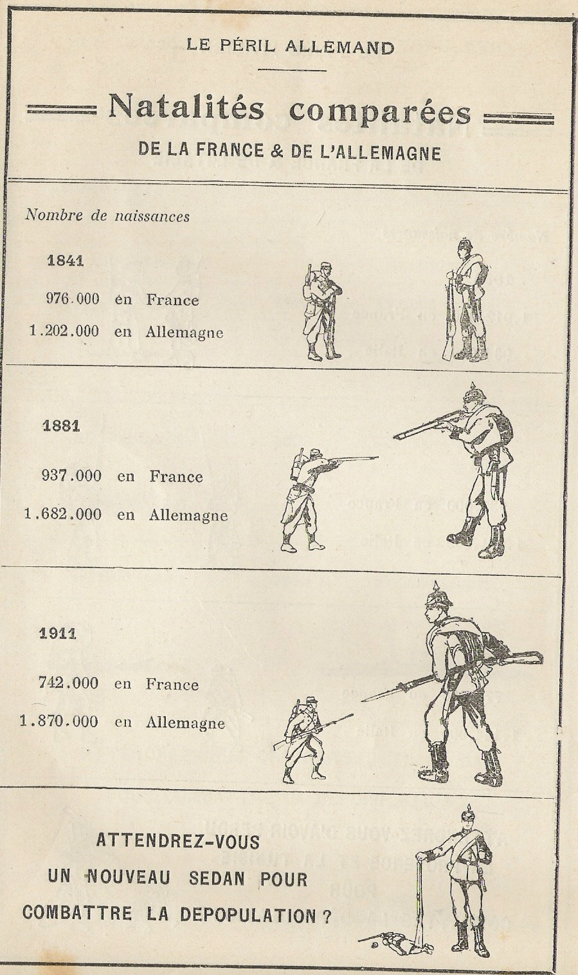

3

Extrait 3 : Marines de guerre de la France et de l’Allemagne

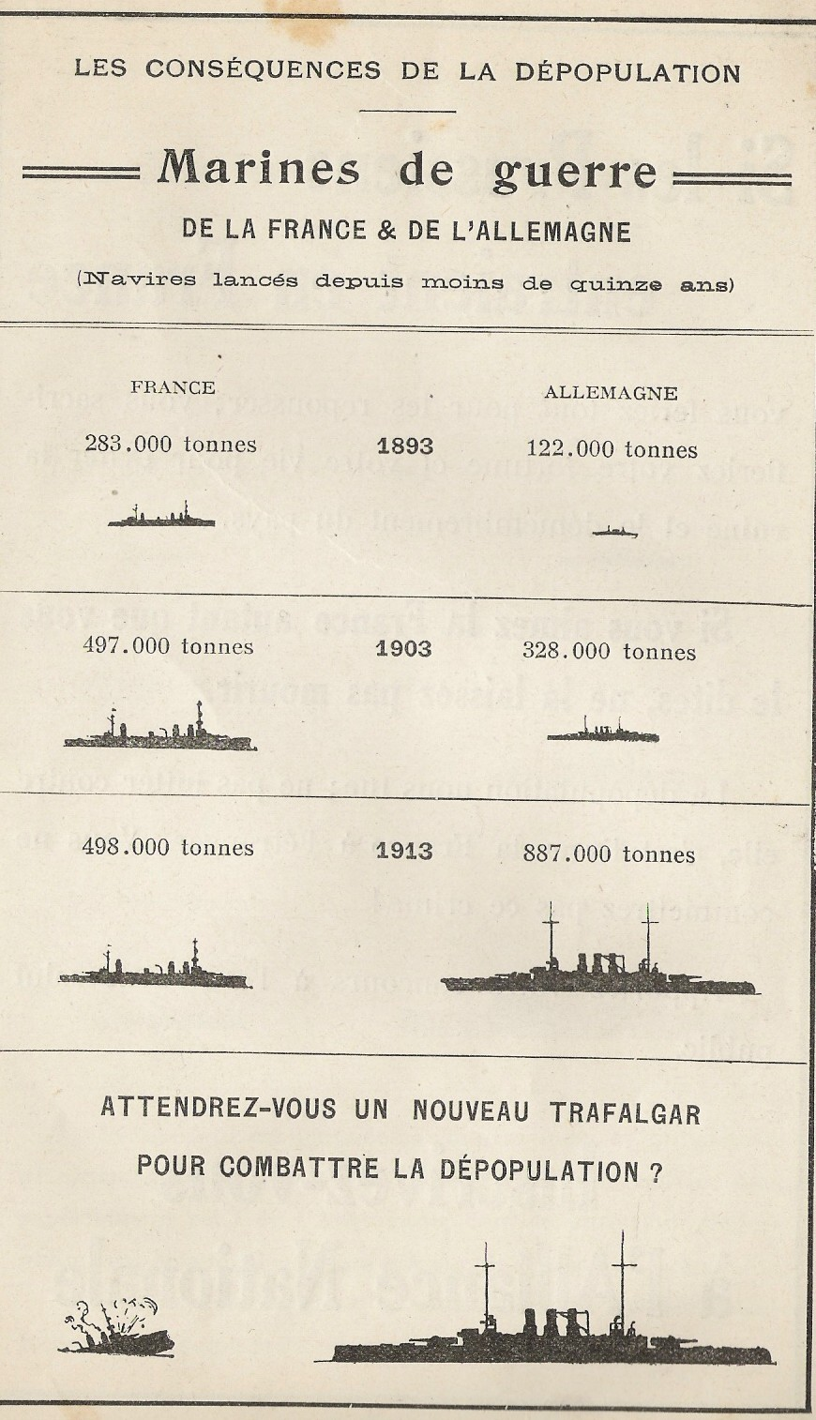

4

Extrait 4 : L’avenir de nos alliances si la natalité continue à diminuer

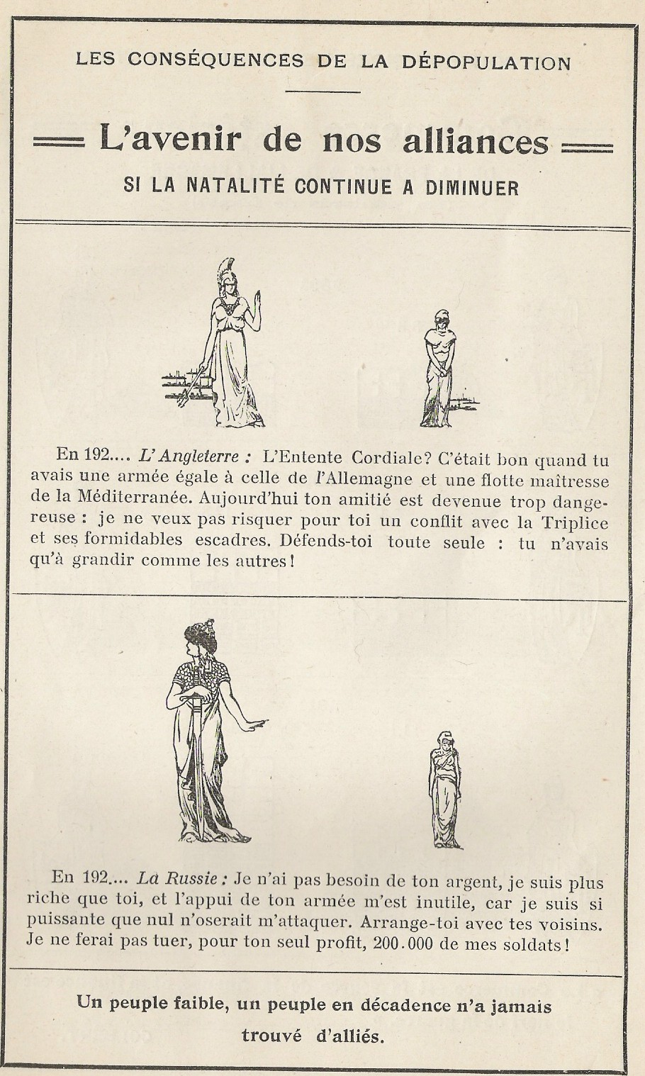

5

